*STELLAsTONE*

DOCUMENTS DE spécification des Exigences LogicieL

2021-2022

historique de version

|  |  |  |  |
| --- | --- | --- | --- |
| **Version** | **Auteur(s)** | **Date** | **Commentaire** |
| 1.0 |  |  |  |
|  |  |  |  |
|  |  |  |  |

**Table des matières**

1 INTRODUCTION 6

1.1 Objet du document 6

1.2 Portée 6

1.3 Définitions, acronymes et abréviation 6

1.3.1 Réseau social 6

1.3.2 Carte du monde 6

1.4 Références 6

1.5 Vue d’ensemble 6

2 Description générales 7

2.1 Environnement 7

2.2 Fonctions 8

2.2.1 Accueil 8

2.2.2 Profile 8

2.2.3 Entreprise 9

2.2.4 Réseau spatial 10

2.2.5 Carte du monde 10

2.2.6 Construction de la fusée 10

2.2.7 Réalisation de la mission 10

2.3 Caractéristiques des utilisateurs 11

2.4 Contraintes 11

2.4.1 Budgétaires 11

2.4.2 Matérielles 11

2.4.2.1 Configuration système 11

2.4.2.2 Connexion au réseau 11

2.4.3 Sécurité 11

2.4.4 Interface graphique 12

2.5 Hypothèse de dépendances 12

3 exigences specifiques 12

3.1 Exigences des interfaces externes 12

3.1.1 Interface avec le matériel 12

3.1.2 Cinématique 12

3.1.3 Authentification 13

3.1.3.1 Inscription 13

3.1.3.2 Connexion 14

3.1.3.3 Récupération du mot de passe 15

3.1.3.4 Réinitialisation du mot de passe 16

# INTRODUCTION

## Objet du document

L’objet de ce document est de présenter une description détaillée de l’application StellaStone.

Ce document explique le but et les fonctionnalités de notre application, ses interfaces, ce qu’il fait et les contraintes liées à son fonctionnement. Ce document est destiné aux utilisateurs de StellaStone mais aussi aux développeurs.

## Portée

StellaStone a pour but de vulgariser le domaine spatial, sous forme de jeu, et d’offrir à ses utilisateurs leur première expérience spatiale complète, de la construction jusqu’au lancement.

La simulation est un outil pédagogique facilitant l’apprentissage, c’est pour cela que le simulateur StellaStone permet l’acquisition des connaissances, ou le renforcement des acquis, dans le domaine spatial.

## Définitions, acronymes et abréviation

### Réseau social

« Réseau spatial » réseau social intégré au logiciel.

« stellas » semblable à une publication sur un réseau social.

« restellas » est l’action de reposter une publication.

« CEO de l’entreprise » Créateur de l’entreprise.

« Suivre » le compte d’un utilisateur, est identique à l’action d’abonnement sur un réseau social.

### Carte du monde

« map » sera le terme utilisé pour désigner la carte du monde.

## Références

## Vue d’ensemble

# Description générales

## Environnement

StellaStone sera développé sur des ordinateurs sous Linux et Windows, à l’aide d’Unreal Engine, un moteur de jeux vidéo développé par Epic Games.

Le logicielle sera ainsi disponible et compatible sur les supports suivants : PC (Windows, Linux) et console (Playstation, Xbox).

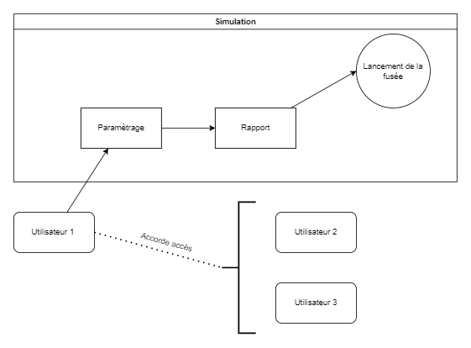

## Fonctions

Les fonctions que nous listons ci-dessous sont organisées par blocs d’interface pour faciliter leur compréhension, et permettre d’avoir une meilleure idée des actions réalisables par l’utilisateur.

### Accueil

Par souci de clarté, la partie "Accueil" regroupe la page d’authentification ainsi que l’interface principale du logiciel.

1. Cinématique d’introduction
2. L’utilisateur créer un compte.
3. L’utilisateur se connecte.
4. L’utilisateur suit ou non le tutoriel proposé.
5. L’utilisateur recherche d’autres entreprises spatiales.
6. L’utilisateur recherche d’autre joueur.
7. L’utilisateur peut accéder à la carte du monde.
8. L’utilisateur est en mesure de choisir le point d’arriver de la mission.
9. L’utilisateur créer une simulation.
10. L’utilisateur est en mesure d’appeler les membres de son entreprise.
11. L’utilisateur peut échanger avec les membres de l’entreprise sur le chat de la mission.
12. L’utilisateur peut accéder au paramétrage de la fusée.
13. L’utilisateur est en mesure de lancer la simulation.
14. L’utilisateur peut recommencer la simulation qu’il réalise.
15. L’utilisateur peut créer une nouvelle simulation sans perdre les données de celle qu’il réalise.
16. L’utilisateur est en mesure de voir le profil des membres de son entreprise.
17. L’utilisateur est en mesure d’accéder au profile des comptes publics.

### Profile

1. L’utilisateur peut voir les « stellas » du profile.
2. L’utilisateur a accès aux statistiques des mission du compte.
3. L’utilisateur possède une messagerie privée.
4. L’utilisateur est en mesure de voir la liste de ses précédentes missions.
5. L’utilisateur est en mesure de supprimer une sauvegarde.
6. L’utilisateur peut lire le rapport d’une mission sauvegarder.
7. L’utilisateur peut charger une mission sauvegarder.
8. L’utilisateur est en mesure de bloquer un autre utilisateur.
9. L’utilisateur peut supprimer les messages de sa messagerie.
10. L’utilisateur peut « suivre », le compte d’un autre joueur.
11. L’utilisateur peut accéder à la liste des utilisateurs abonné à son compte.
12. L’utilisateur peut voir la liste des joueurs auxquelles il s’est abonné.
13. L’utilisateur peut éditer les informations générales de son profile.
14. L’utilisateur peut mettre à jour son mot de passe.
15. L’utilisateur peut supprimer les données de son compte.
16. L’utilisateur peut supprimer son compte.

### Entreprise

Une entreprise possède deux types d’utilisateur, le créateur de l’entreprise (le CEO) et les membres de l’entreprise.

1. L’utilisateur peut créer sa propre entreprise.
2. L’utilisateur a accès aux statistiques de son entreprise.
3. L’utilisateur peut voir les membres de son entreprise.
4. L’utilisateur CEO de l’entreprise est en mesure de retirer des membres de l’entreprise.
5. L’utilisateur CEO de l’entreprise a accès à un onglet administration de l’entreprise.
6. L’utilisateur CEO de l’entreprise peut rendre l’entreprise privée.
7. L’utilisateur CEO de l’entreprise peut changer le nom de l’entreprise.
8. L’utilisateur CEO de l’entreprise peut dissoudre l’entreprise.
9. L’utilisateur peut rejoindre l’entreprise d’un autre joueur.

### Réseau spatial

1. L’utilisateur est en mesure d’ajouter une mention « j’aime » à un stellas.
2. L’utilisateur est en mesure de restellas.
3. L’utilisateur peut commenter un stellas.
4. L’utilisateur peut ajouter des mentions « j’aime » au commentaire d’autre utilisateur.
5. L’utilisateur est en mesure de répondre au commentaire d’autre utilisateur.
6. L’utilisateur peut filtrer les commentaires.
7. L’utilisateurs peut voir la liste des utilisateurs ayant ajouté une mention « j’aime » au stellas.
8. L’utilisateurs peut voir la liste des utilisateurs ayant ajouté une mention « j’aime » à un commentaire.
9. L’utilisateur peut publier un stellas.
10. L’utilisateur peut masquer un stellas.
11. L’utilisateur peut signaler un stellas.

### Carte du monde

1. L’utilisateur peut se déplacer sur la map.
2. L’utilisateur peut zoomer et dézoomer.
3. L’utilisateur peut sélectionner un pays.
4. L’utilisateur peut définir le pays comme lieu de lancement de la mission.
5. L’utilisateur peut voir les entreprises effectuant une mission dans ce pays.
6. L’utilisateur peut lire l’histoire spatial des pays qu’il sélectionne.

### Construction de la fusée

### Réalisation de la mission

## Caractéristiques des utilisateurs

L’utilisateur peut être un féru d’espace et de missions spatiales, comme un ‘joueur’ lambda qui n’y connaît pas forcément grand-chose au domaine spatial.

L’utilisateur de StellaStone doit être doté d’une curiosité débordante afin qu’il puisse prendre le temps de découvrir tous les détails et toutes les petites fonctionnalités du simulateur.

L’application s’adresse aux petits via son aspect ludique, comme aux grands via toute la partie technique (trajectoires, calculs, rapport...).

L’utilisateur standard de StellaStone possède des compétences basiques en informatique.

## Contraintes

### Budgétaires

La société Novus, a décidé d’attribuer un budget de zéro euro pour réaliser StellaStone. C’est pourquoi, la réalisation de ce projet ne doit rien coûter à la société.

### Matérielles

#### Configuration système

StellaStone devra imposer une configuration minimale des machines pour que celui-ci puisse fonctionner sans problème.

Cependant l’objectif étant de viser une large audience, nous devrons nous efforcer de garder l’application accessible même sur des machines dont la configuration est basique.

Pour cela la qualité des graphismes, la fréquence d’images à l’écran, et les algorithmes utilisés doivent être adaptés pour toucher un large public.

#### Connexion au réseau

Une connexion au réseau Internet est préférable bien que pas indispensable. StellaStone devra donc pouvoir être utilisé même hors-ligne.

### Sécurité

L’utilisateur sera amené à entrer certaines informations personnelles notamment lors de l’authentification, c’est pourquoi Novus s’engage à sécuriser les informations sensibles et à les garder privées.

### Interface graphique

StellaStone doit garantir une interface intuitive simple et facile d’utilisation. Elle doit pouvoir présenter à l’utilisateur les fonctionnalités du simulateur ergonomiquement tout en étant attrayante.

## Hypothèse de dépendances

StellaStone sera construit à l’aide du moteur de jeu Unreal Engine 5. Tout changement quant à la gratuité, la disponibilité ainsi que la version de ce moteur de jeux engendrerait des changements de conception du logiciel.

L’accès aux simulations nécessite l’authentification des utilisateurs c’est pourquoi l’accès à la base de données doit être permanent.

# exigences specifiques

## Exigences des interfaces externes

### Interface avec le matériel

* **EI-IMA-1**

Le système doit être constitué d’un écran.

* **EI-IMA-2**

Le système doit être équipé d’un clavier respectant la norme ISO/CEI 9995.

* **EI-IMA-3**

Le système doit être équipé d’une souris comportant un bouton droit et gauche ainsi qu’une molette.

* **EI-IMA-4**

Le système peut être équipé d’une manette de console (PS4 ou Xbox360) au lieu d’un clavier et d’une souris.

### Cinématique

* **EI-CIN-1**

L’interface d’introduction doit afficher un message de bienvenue.

* **EI-CIN-2**

L’interface d’introduction présente une animation de décollage d’une fusée en 3D.

* **EI-CIN-3**

L’interface d’introduction doit présenter des astres en mouvements dans l’espace.

* **EI-CIN-4**

L’interface d’introduction doit afficher un bouton "passer la cinématique".

* **EI-CIN-5**

Le bouton "passer la cinématique" doit s’afficher uniquement lorsque l’utilisateur réalise un mouvement avec la souris.

* **EI-CIN-6**

L’interface d’introduction doit afficher une barre de navigation permettant d’accéder à l’authentification de l’utilisateur.

### Authentification

L’interface d’authentification doit permettre aux utilisateurs de se connecter et de créer un compte, leur permettant ainsi d’accéder aux fonctionnalités du logiciel.

* **EI-AUT-1**

L’interface doit contenir un texte ayant pour dénomination “Stella Stone” au-dessus de toute les zones d’entrée de texte.

* **EI-AUT-2**

L’interface doit contenir en-dessous de **EI-AUT-1** une phrase d’accroche « Plus qu’une simulation... Une expérience ».

* **EI-AUT-3**

L’interface doit contenir en pied de page un bouton « Décollage… », permettant d’accéder aux fonctionnalités du logiciel.

#### Inscription

* **EI-AIN-1**

L’interface d’inscription doit contenir les exigences d’interface EI-AUT.

* **EI-AIN-2**

L’interface d’inscription doit contenir une zone d’entrée de texte ayant pour label « Pseudonyme ».

* **EI-AIN-3**

L’interface d’inscription doit contenir une zone d’entrée de texte ayant pour label « E-mail ».

* **EI-AIN-4**

L’interface d’inscription doit contenir une zone d’entrée de texte ayant pour label « Mot de passe ».

* **EI-AIN-5**

L’interface d’inscription doit afficher en dessous du mot de passe une légende « Déjà astronaute ? » ainsi qu’un bouton « Se connecter ».

* **EI-AIN-6**

L’interface d’inscription doit afficher à droite du formulaire un bouton, avec pour label « S’inscrire avec Twitter », ainsi que le logo du réseau social à gauche de ce label.

* **EI-AIN-7**

L’interface d’inscription doit afficher à droite du formulaire et en dessous de **EI-AIN-6** un bouton, avec pour label « S’inscrire avec Google », ainsi que le logo du réseau social à gauche de ce label.

* **EI-AIN-8**

L’interface d’inscription doit afficher à droite du formulaire et en dessous de **EI-AIN-7** un bouton, avec pour label « S’inscrire avec Facebook », ainsi que le logo du réseau social à gauche de ce label.

#### Connexion

* **EI-ACO-1**

L’interface de connexion doit contenir les exigences d’interface EI-AUT.

* **EI-ACO-2**

L’interface de connexion doit contenir une zone d’entrée de texte ayant pour label « Pseudonyme / E-mail ».

* **EI-ACO-3**

L’interface de connexion doit contenir une zone d’entrée de texte ayant pour label « Mot de passe ».

* **EI-ACO-4**

L’interface de connexion doit afficher en dessous du mot de passe une légende « Première mission ? » ainsi qu’un bouton « S’inscrire ».

* **EI-ACO-5**

L’interface de connexion doit afficher en dessous de **EI-ACO-4** une légende « Trou noir ? » ainsi qu’un bouton ayant pour label « Mot de passe oublié… ».

* **EI-ACO-6**

L’interface de connexion doit afficher à droite du formulaire un bouton, avec pour label « Se connecter avec Twitter », ainsi que le logo du réseau social à gauche de ce label.

* **EI-ACO -7**

L’interface de connexion doit afficher à droite du formulaire et en dessous de **EI-ACO-6** un bouton, avec pour label « Se connecter avec Google », ainsi que le logo du réseau social à gauche de ce label.

* **EI-ACO-8**

L’interface de connexion doit afficher à droite du formulaire et en dessous de **EI-ACO-7** un bouton, avec pour label « Se connecter avec Facebook », ainsi que le logo du réseau social à gauche de ce label.

#### Récupération du mot de passe

* **EI-ARM-1**

L’interface de connexion doit contenir les exigences d’interface EI-AUT-1 et EI-AUT-2.

* **EI-ARM-2**

L’interface de récupération du mot de passe doit contenir une zone d’entrée de texte ayant pour label « E-mail ».

* **EI-ARM-3**

L’interface de récupération du mot de passe doit contenir en dessous de **EI-ARM-2**, une légende « Saisissez votre adresse email pour réinitialiser votre mot de passe. »

* **EI-ARM-4**

L’interface de récupération du mot de passe doit afficher en bas de page un label « Déjà astronaute ? » ainsi qu’un bouton « Se connecter ».

* **EI-ARM-5**

L’interface de récupération du mot de passe doit contenir un bouton « Nouveau mot de passe » en bas de page.

#### Réinitialisation du mot de passe

Cette interface est visible par l’utilisateur uniquement lorsque celui-ci à demander à récupérer son mot de passe.

* **EI-ANM-1**

L’interface de réinitialisation du mot de passe doit contenir les exigences d’interface EI-AUT-1 et EI-AUT-2.

* **EI-ANM-2**

L’interface de réinitialisation du mot de passe doit contenir une zone d’entrée de texte ayant pour label « Nouveau mot de passe ».

* **EI-ANM-3**

L’interface de réinitialisation du mot de passe doit contenir une zone d’entrée de texte ayant pour label « Confirmer nouveau mot de passe ».

* **EI-ANM-4**

L’interface de réinitialisation du mot de passe doit afficher en bas de page un label « Déjà astronaute ? » ainsi qu’un bouton « Se connecter ».

* **EI- ANM-5**

L’interface de réinitialisation du mot de passe doit contenir un bouton « Réinitialiser » en bas de page.

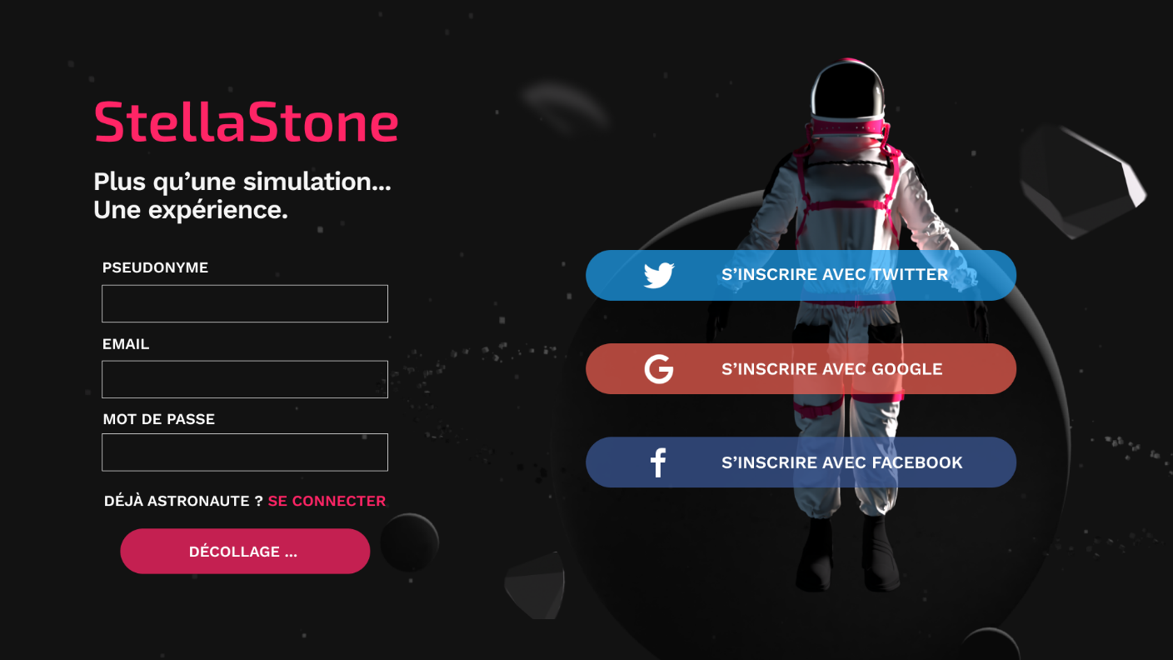

Figure 1: A000-0

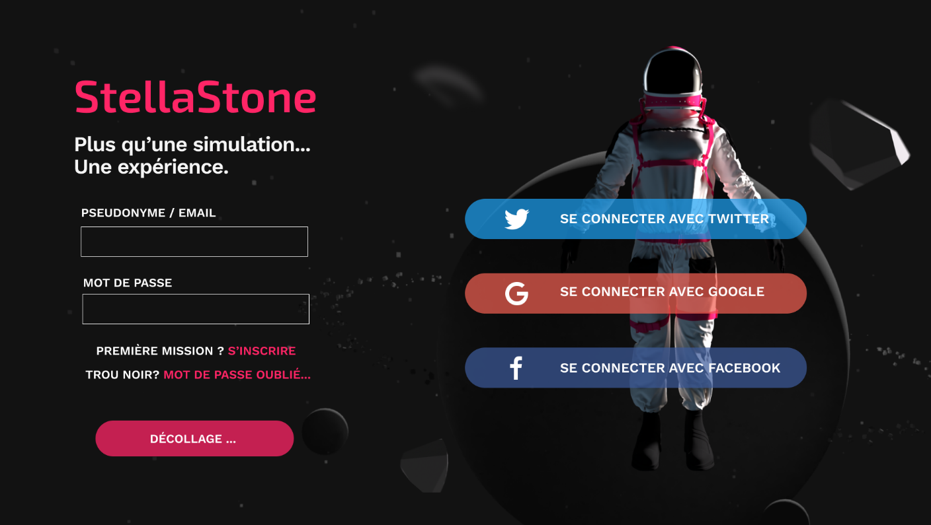

Figure 2: A000-1

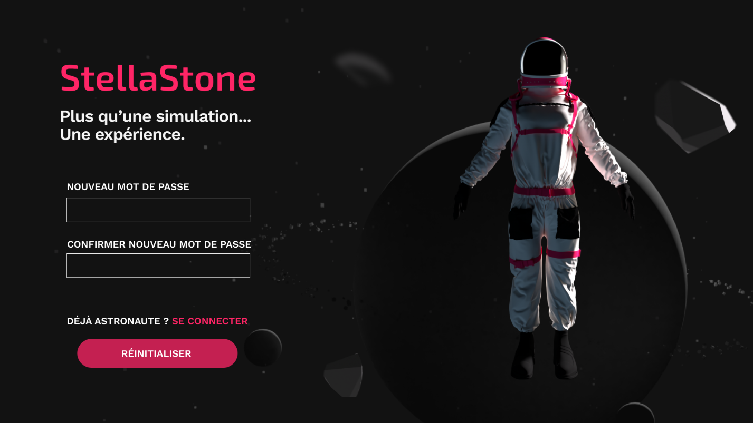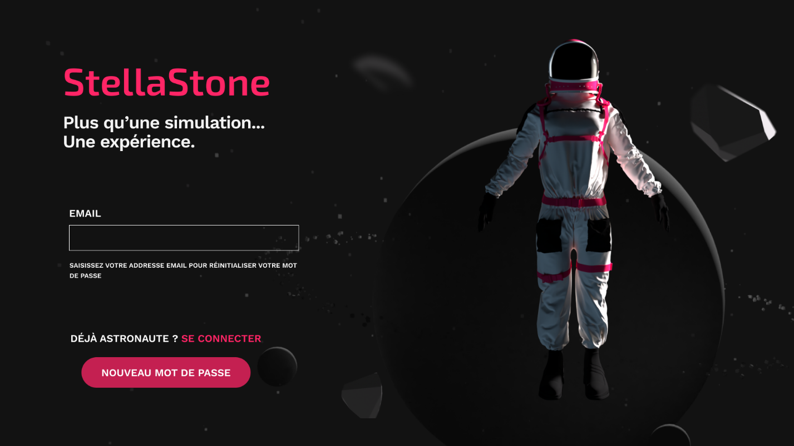

Figure 1: A000-2

Figure 2: A000-3

|  |  |
| --- | --- |
| **Identifiant** | A000 |
| **Nom** | Authentification |
| **Objectif(s)** | Permettre d’accéder aux fonctionnalités du logiciel. |
| **Type** | Important (Essentiel) |
| **Précondition** | Donnée d’authentification valide. |
| **Effet** | Connexion de l’utilisateur |

|  |  |  |
| --- | --- | --- |
| **Interface** | **Action de l’utilisateur** | **Systèmes** |
| A000-0 | Remplie les champs. | Vérifie les informations saisies. |
| A000-0 A000-2  A000-3 | Touche le bouton « Se connecter ». | Redirige l’utilisateur sur la page de connexion. |
| A000-0  A000-1 | Touche le bouton « Décollage ». | Crée un compte et le connecte.  Connecte l’utilisateur à son compte. |
| A000-0  A000-1 | Touche un des boutons pour s’inscrire ou se connecter à l’aide d’un réseau social. | Crée un compte et le connecte.  Connecte l’utilisateur à son compte. |
| A000-1 | Touche le bouton « S’inscrire ». | Redirige l’utilisateur sur la page d’inscription. |
| A000-1 | Touche le bouton « Mot de passe oublié ». | Redirige sur l’utilisateur sur la page de récupération du mot de passe. |
| A000-2 | Remplie le champ. | Vérifie le champ. |
| A000-2 | Touche le bouton « Nouveau mot de passe ». | Génère un mot de passe et l’envoie sur la boîte mail de l’utilisateur. |
| A000-3 | Remplie les champs. | Vérifie les champs. |
| A000-3 | Touche le bouton « Réinitialiser ». | Connecte l’utilisateur à son compte. |